**复试指南（除外国语学校保送生以外的其他考生）**

**复试说明**

时间：8月27日10:30开始 地点：九龙湖校区教学楼七403室

* 请于10：15前到达九龙湖校区教学楼七403室等待。等候期间查验一卡通、身份证，并抽签分组、在考生签到表上签名。请勿携带任何无线通信工具和智能电子设备（如移动电话、电子记事本、智能手表、智能眼镜等物品）进入面试现场，否则取消面试资格。如带手机需要关机并交工作人员保管，面试结束后领回。
* 进入复试的同学请根据通知要求按时参加复试，超过规定到达时间30分钟后仍未到场者，视为自动放弃。
* 请服从现场监考老师统一管理。

复试采用无领导小组全英文自由讨论的形式，随机成组，现场评委仅从旁观察，全程不引导不参与，考生有机会：

a) 分享关于讨论主题的专业知识和个人兴趣，同时展示一定的发散思维能力和创造力；

b) 展示其责任感和领导力；

c) 展示其批判性思维技能及高质量沟通的潜能，同时展示其语言交际能力和应变能力；

d) 在所有成员集体做出合理决定的过程中运用有效的演讲和辩论技能，同时展示其凝聚力和合作能力。

小组讨论的过程比结果更重要，最终并不一定需要达成明确的小组决议或共识。在这个过程中，重要的是每位考生积极参与和其他小组成员的互动，所有考生共同努力，运用集体智慧对讨论话题给出解答。

发挥主动性和遵守沟通礼仪是讨论成功的关键。所有考生都必须发挥积极作用，推进讨论。在讨论过程中，不能全程单人发言，也不能全程保持沉默。每位考生应该有效地展示自己的观点并倾听他人的意见。

每位考生有3分钟时间在备考室独立阅读并准备讨论话题。小组讨论还剩3分钟和1分钟时，现场会有提示。小组讨论时长共计9-12分钟,由小组成员人数决定。

**复试流程图**

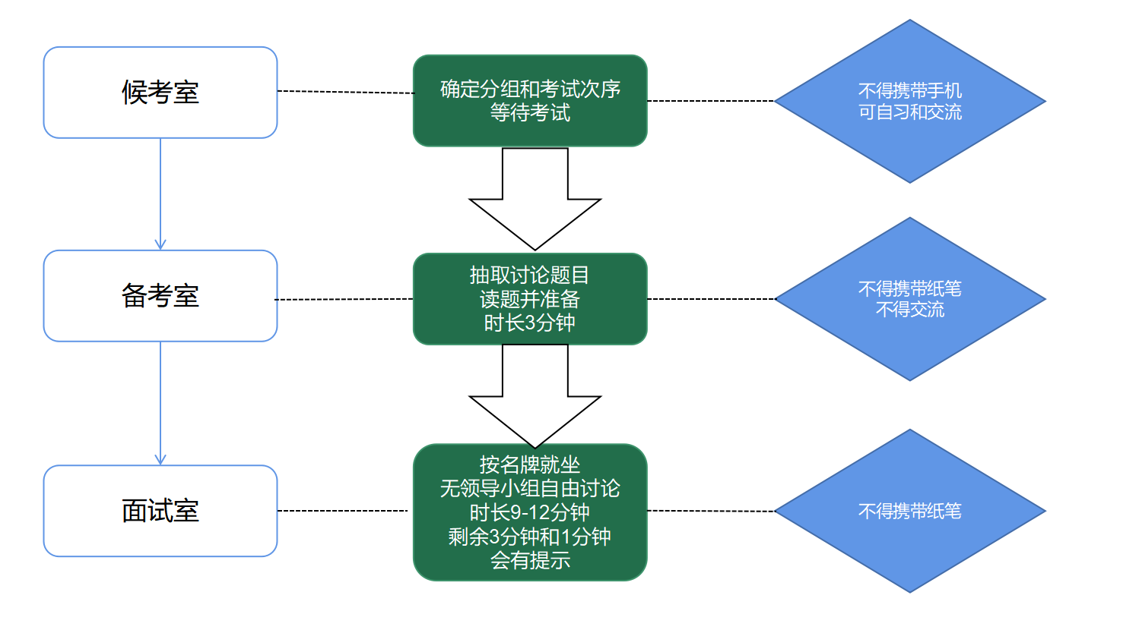

**教七401**

**教七403**

**教七404**

**样题**

If you could stop one thing from ever being invented, what would it be? Go through the following choices and try to reach an agreement and provide your explanation.

1. Cigarette
2. Gunpowder
3. Smart Phone
4. Money
5. Diamond jewelry

**祝小组合作愉快！**